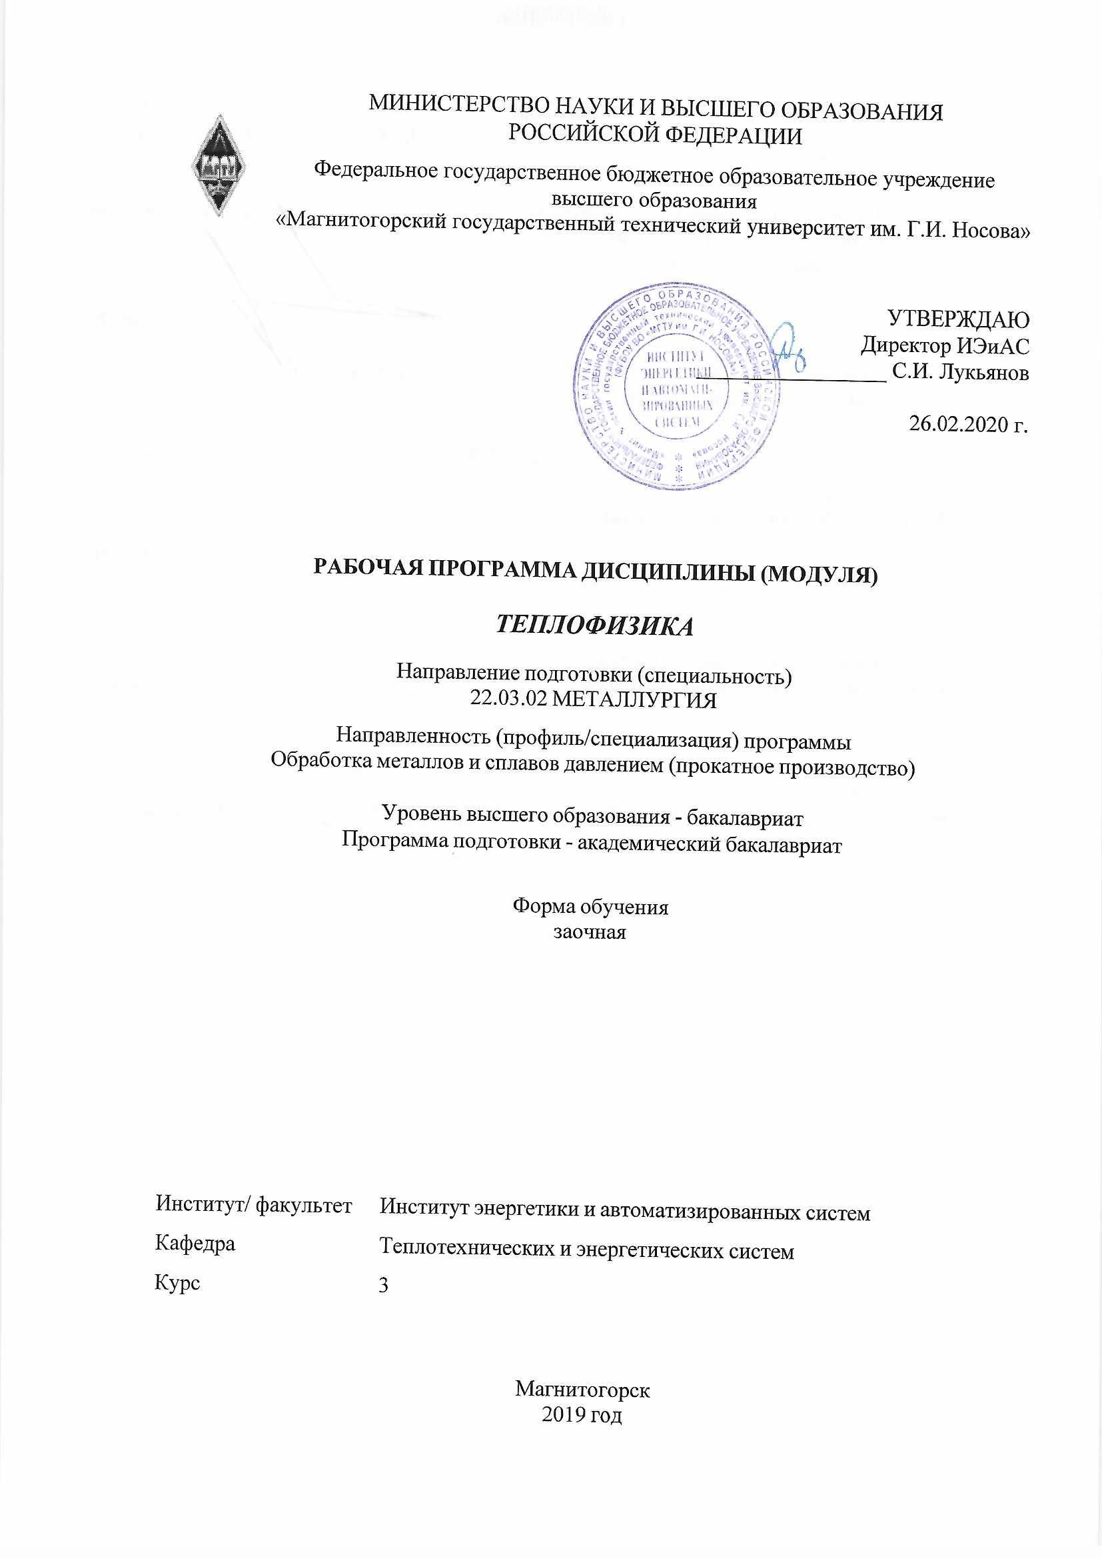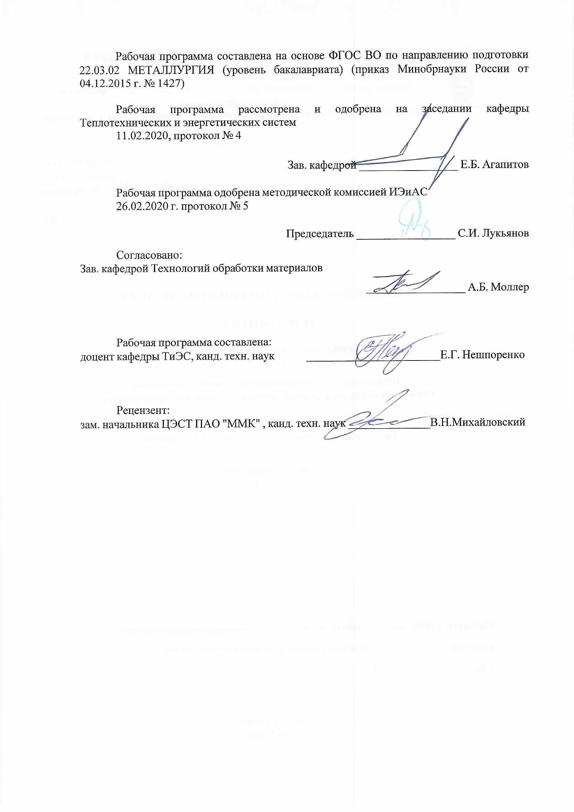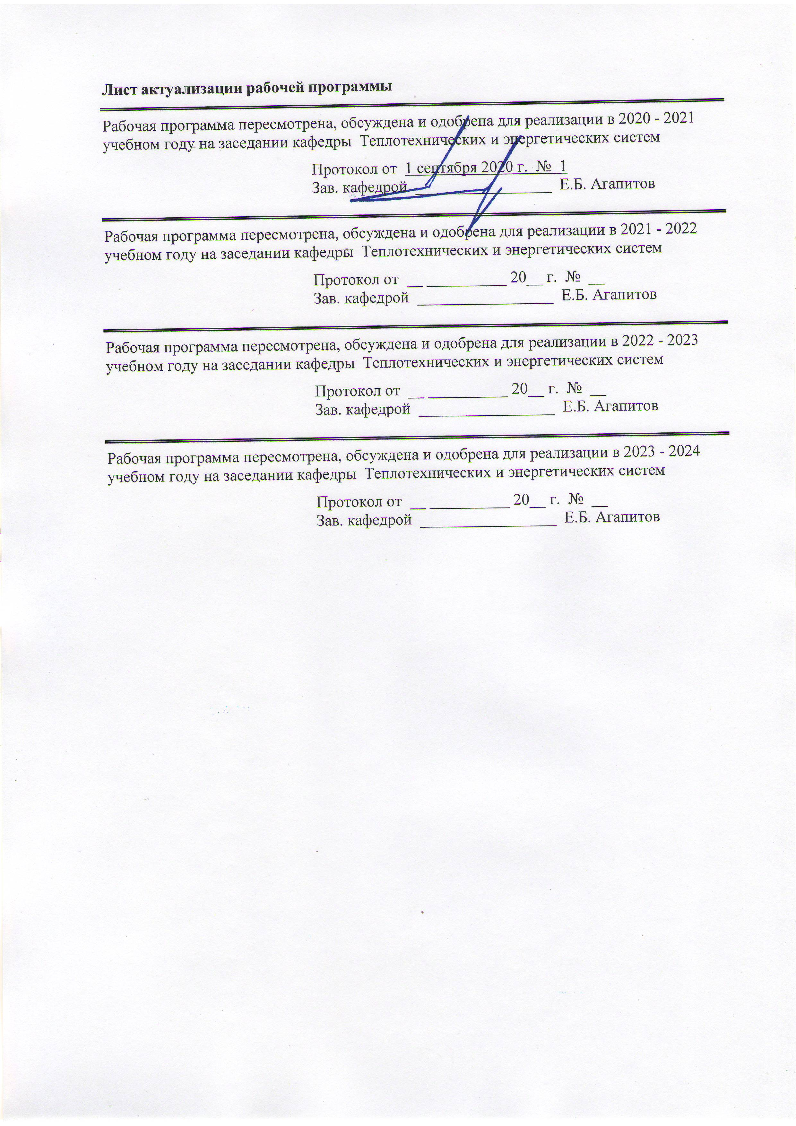

|  |  |
| --- | --- |
| **1** **Цели** **освоения** **дисциплины** **(модуля)** | |
| Целью освоения дисциплины «Теплофизика» является изучение фундаментальных законов переноса теплоты, современной теории теплообмена и применение их в тепловых расчетах нагрева и охлаждения тел различной формы с различными теплофизическими свойствами; формирование у студентов, на основе полученных знаний и умений, навыков их применения в профессиональной деятельности при решения профессиональных задач. | |
|  |  |
| **2** **Место** **дисциплины** **(модуля)** **в** **структуре** **образовательной** **программы** | |
| Дисциплина Теплофизика входит в базовую часть учебного плана образовательной программы.  Для изучения дисциплины необходимы знания (умения, владения), сформированные в результате изучения дисциплин/ практик: | |
| Физика | |
| Информатика | |
| Гидрогазодинамика | |
| Технология производства | |
| Технологические процессы и оборудование предприятий горно-металлургического комплекса | |
| Знания (умения, владения), полученные при изучении данной дисциплины будут необходимы для изучения дисциплин/практик: | |
| Надежность технических систем и техногенный риск | |
| Организация и управление безопасностью жизнедеятельности | |
| Экологические проблемы промышленных зон | |
| Экология промышленных регионов | |
| Безопасность в чрезвычайных ситуациях | |
| Переработка и утилизация отходов производства | |
|  |  |
| **3** **Компетенции** **обучающегося,** **формируемые** **в** **результате** **освоения**  **дисциплины** **(модуля)** **и** **планируемые** **результаты** **обучения** | |
| В результате освоения дисциплины (модуля) «Теплофизика» обучающийся должен обладать следующими компетенциями: | |
|  |  |
| Структурный  элемент  компетенции | Планируемые результаты обучения |
| ОПК-1 готовностью использовать фундаментальные общеинженерные знания | |
| Знать | базовые знания в области естественнонаучных дисциплин; основные проблемы естественнонаучных дисциплин; основные методы решения проблем естественнонаучных дисциплин. |
| Уметь | выбрать методики базовых знаний в области естественнонаучных дисциплин; грамотно поставить задачу, подобрать методику исследования и решения поставленной проблемы; грамотно поставить задачу, подобрать методику исследования и решения поставленной проблемы и решить её разными способами. |
| Владеть | навыками проведения анализа поставленной задачи; навыками проведения анализа поставленной задачи, выбора методики решения поставлен-ной задачи; навыками проведения анализа поставленной задачи, выбора методики решения поставленной задачи и решить её разными способами. |

|  |  |
| --- | --- |
| ПК-4 готовностью использовать основные понятия, законы и модели термодинамики, химической кинетики, переноса тепла и массы | |
| Знать | основные определения и понятия базовых знаний в области естественно-научных дисциплин. Фундаментальные основы естественнонаучных дисциплин, основные методы решения типовых задач по известным алгоритмам и правилам. Основные закономерности процессов массопереноса применительно к технологическим процессам, описывать, рассчитывать и анализировать процессы переноса тепла и массы, выделять факторы, определяющие их интенсивность. |
| Уметь | объяснять типичные модели задач в области теплообмена. обсуждать эффективные способы решения проблем теплообмена строить и анализировать математические модели тепломассопереноса. Распознавать эффективное решение от неэффективного, при решении задач сложного теплообмена. |
| Владеть | способами демонстрации умения владеть сбором информации для теплотехнических расчётов. Способами сбора и анализа информации о тепло-обменных процессах конвекцией, излучением и теплопроводностью. Методами расчета процессов конвективного тепло- и массопереноса, передачи тепла излучением и молекулярной теплопроводностью. |

|  |  |  |  |  |  |  |  |  |  |
| --- | --- | --- | --- | --- | --- | --- | --- | --- | --- |
|  | **4.** **Структура,** **объём** **и** **содержание** **дисциплины** **(модуля)** | | | | | | | | |
| Общая трудоемкость дисциплины составляет 3 зачетных единиц 108 акад. часов, в том числе:  – контактная работа – 14,9 акад. часов:  – аудиторная – 12 акад. часов;  – внеаудиторная – 2,9 акад. часов  – самостоятельная работа – 84,4 акад. часов;  – подготовка к экзамену – 8,7 акад. часа  Форма аттестации - экзамен | | | | | | | | | |
|  |  |  |  |  |  |  |  |  |  |
| Раздел/ тема  дисциплины | | Курс | Аудиторная  контактная работа  (в акад. часах) | | | Самостоятельная работа студента | Вид самостоятельной  работы | Форма текущего контроля успеваемости и  промежуточной аттестации | Код компетенции |
| Лек. | лаб.  зан. | практ. зан. |
| 1. Раздел 1. Понятие теплопередачи | | |  | | | | | | |
| 1.1 Термодинамика и механика газов. Основные сведения. Энтальпия, теплота. Основные уравнения течения газа. Основные сведения из механики газов. | | 3 | 1 |  | 1 | 14 | Самостоятельное изучение учебной литературы; подготовка к лабораторной работе. Проработка соответствующи х вопросов раздела 6. | Конспект лекций. | ПК-4, ОПК-1 |
| 1.2 Режимы движения жидкости. Истечение газа через отверстия. Уравнение Бернулли. Струйное движение газа. Тепло- и массоперенос. Явления, законы и уравнения переноса вещества, тепла и импульса: теплопроводность, конвекция, излучение, диффузия. | | 0,5 | 2 | 0,5/0,5И | 14 | Самостоятельное изучение учебной литературы; подготовка к лабораторной работе. Проработка соответствующи х вопросов раздела 6. | Конспект лекций. | ПК-4, ОПК-1 |
| 1.3 Теплопроводность. Дифференциальное уравнение теплопроводности. Теплопроводность при стационарном и нестационарном режиме. Теплопередача | | 0,5 | 1/1И | 1/1И | 14 | Самостоятельное изучение учебной литературы; подготовка к лабораторной работе. Проработка соответствующи х вопросов раздела 6. | Конспект лекций. | ПК-4, ОПК-1 |
| 1.4 Конвективный тепло- и массоперенос при свободном и вынужденном течении. Гидродинамический и тепловой пограничные слои. Радиационный тепло- и массоперенос. Основные понятия и за-коны. Виды лучистых потоков. Сложный теплообмен. | | 0,5 | 1/0,5И | 0,5/0,5И | 14 | Самостоятельное изучение учебной литературы; подготовка к лабораторной работе. Проработка соответствующи х вопросов раздела 6. | Конспект лекций. | ПК-4, ОПК-1 |
| Итого по разделу | | | 2,5 | 4/1,5И | 3/2И | 56 |  |  |  |
| 2. Раздел 2. Теплогенерация | | |  | | | | | | |
| 2.1 Теплогенерация за счет сжигания топлива. Основные характеристики топлива. Основы теории горения. | | 3 | 1 |  | 0,5 | 14 | Самостоятельное изучение учебной литературы; подготовка к лабораторной работе. Проработка соответствующи х вопросов раздела 6. | Конспект лекций. | ПК-4, ОПК-1 |
| 2.2 Расчеты полного и неполного горения топлива. Устройства для сжигания топлива. Теплогенерация за счет электроэнергии. | | 0,5 |  | 0,5/0,5И | 14,4 | Самостоятельное изучение учебной литературы; подготовка к лабораторной работе. Проработка соответствующи х вопросов раздела 6. | Конспект лекций. | ПК-4, ОПК-1 |
| Итого по разделу | | | 1,5 |  | 1/0,5И | 28,4 |  |  |  |
| Итого за семестр | | | 4 | 4/1,5И | 4/2,5И | 84,4 |  | экзамен |  |
| Итого по дисциплине | | | 4 | 4/1,5И | 4/2,5И | 84,4 |  | экзамен | ПК-4,ОПК-1 |

|  |
| --- |
| **5** **Образовательные** **технологии** |
|  |
| Для решения предусмотренных видов учебной работы при изучении дисциплины «Теплофизика» в качестве образовательных технологий используются как традиционные, так и модульно-компетентностные технологии. Передача необходимых теоретических знаний и формирование представлений по курсу происходит с применением мультимедийного оборудования. Лекционный материал закрепляется на практических работах, где применяется совместная деятельность студентов в группе, направленная на решение общей задачи путем сложения результатов индивидуальной работы членов группы. Для развития и совершенствования коммуникативных способностей студентов организуются практические занятия в виде дискуссий, анализа реальных проблемных ситуаций и междисциплинарных связей из различных областей в контексте решаемой задачи. Самостоятельная работа стимулирует студентов к самостоятельной проработке тем в процессе подготовки конспектов и ИДЗ. |
|  |
| **6** **Учебно-методическое** **обеспечение** **самостоятельной** **работы** **обучающихся** |
| Представлено в приложении 1. |
|  |
| **7** **Оценочные** **средства** **для** **проведения** **промежуточной** **аттестации** |
| Представлены в приложении 2. |
|  |
| **8** **Учебно-методическое** **и** **информационное** **обеспечение** **дисциплины** **(модуля)** |
| **а)** **Основная** **литература:** |
| 1. Семенов, Ю. П. Основы тепломассообмена : учеб. пособие / Ю.П. Семенов. — Мо-сква : ИНФРА-М, 2019. — 246 с. — (Высшее образование: Бакалавриат). — www.dx.doi.org/10.12737/textbook_5b4c72d22046e3.77590088. - ISBN 978-5-16-013601-1. - Текст : электронный. – Режим доступа: https://znanium.com/catalog/product/945242  2. Цветков, Ф.Ф. Тепломассообмен [Электронный ресурс]: учебник для вузов / Цвет-ков Ф.Ф. - М. : Издательский дом МЭИ, 2017. Режим доступа: http://www.studentlibrary.ru/book/ISBN9785383011720.html |
|  |
| **б)** **Дополнительная** **литература:** |
| 1. Мирам, А.О. Техническая термодинамика. тепломассообмен / А.О. Мирам, В.А. Павленко - М. : Издательство АСВ, 2017. - 352 с. - ISBN 978-5-93093-841-8 - Текст : элек-тронный // ЭБС "Консультант студента" : [сайт]. - URL : https://www.studentlibrary.ru/book/ISBN9785930938418.html - Режим доступа : по подписке.  2. Минко, К.Б. Численное решение задач гидродинамики и тепломассообмена : учеб-ное пособие / К.Б. Минко, Г.Г. Яньков. - М. : МЭИ, 2020. - ISBN 978-5-383-01425-7 - Текст : электронный // ЭБС "Консультант студента" : [сайт]. - URL : https://www.studentlibrary.ru/book/ISBN9785383014257.html Режим доступа : по подписке.  3. Кудинов, А. А. Тепломассообмен : учебное пособие / А. А. Кудинов. - Москва : ИНФРА-М, 2020. - 375 с. - (Высшее образование: Бакалавриат). - ISBN 978-5-16-011093-6. - Текст : электронный. - URL: https://znanium.com/catalog/product/1046937 – Режим доступа: по подписке.  4. Теплопередача : учебное пособие : в 2 ч. Ч. 1. Основы теории теплопередачи / B. C. Чередниченко, В. А. Синицын, А. И. Алиферов, Ю. И. Шаров ; под ред. B. C. Чередниченко. — Москва : ИНФРА-М, 2020. — 221 с. — (Высшее образование: Бакалавриат). - ISBN 978-5-16-014715-4. - Текст : электронный. - URL: https://znanium.com/catalog/product/1001086 – Ре-жим доступа: по подписке. |
|  |
| **в)** **Методические** **указания:** |
| 1. Матвеева, Г. Н. Экспериментальное исследование процессов |

|  |  |  |  |  |
| --- | --- | --- | --- | --- |
| теплообмена : учебное пособие / Г. Н. Матвеева, Ю. И. Тартаковский, Б. К. Сеничкин. - 2-е изд., подгот. по печ. изд. 2008 г. - Магнитогорск : МГТУ, 2011. - 1 электрон. опт. диск (CD-ROM). - Загл. с титул. экрана. - URL: https://magtu.informsystema.ru/uploader/fileUpload?name=989.pdf&show=dcatalogues/1/1119153/989.pdf&view=true . - Макрообъект. - Текст : электронный. - Сведения доступны также на CD-ROM.  2. Агапитов, Е.Б. Гидрогазодинамика: учебное пособие [для вузов] / Е.Б. Агапитов, М.С. Соколова. – Магнитогорск: МГТУ им. Г. И. Носова, 2019. - 1 CD-ROM. - ISBN 978-5-9967-1510-7. - Загл. с титул. экрана. - URL: https://magtu.informsystema.ru/uploader/fileUpload?name=3939.pdf&show=dcatalogues/1/1530514/3939.pdf&view=true - Макрообъект. - Текст: электронный. - Сведения доступны также на CD-ROM. | | | | |
|  |  |  |  |  |
| **г)** **Программное** **обеспечение** **и** **Интернет-ресурсы:** | | | | |
|  | | | | |
|  |  |  |  |  |
| **Программное** **обеспечение** | | | | |
|  | Наименование ПО | № договора | Срок действия лицензии |  |
|  | MS Windows 7 Professional(для классов) | Д-1227-18 от 08.10.2018 | 11.10.2021 |  |
|  | MS Office 2007 Professional | № 135 от 17.09.2007 | бессрочно |  |
|  | 7Zip | свободно распространяемое ПО | бессрочно |  |
|  | FAR Manager | свободно распространяемое ПО | бессрочно |  |
|  | Linux Calculate | свободно распространяемое ПО | бессрочно |  |
|  | Adobe Reader | свободно распространяемое ПО | бессрочно |  |
|  | MS Windows 10 Professional (для классов) | Д-1227-18 от 08.10.2018 | 11.10.2021 |  |
|  |  |  |  |  |
| **Профессиональные** **базы** **данных** **и** **информационные** **справочные** **системы** | | | | |
|  | Название курса | | Ссылка |  |
|  | Электронная база периодических изданий East View Information Services, ООО «ИВИС» | | https://dlib.eastview.com/ |  |
|  |  |
|  | Национальная информационно-аналитическая система – Российский индекс научного цитирования (РИНЦ) | | URL: https://elibrary.ru/project_risc.asp |  |
|  | Поисковая система Академия Google (Google Scholar) | | URL: https://scholar.google.ru/ |  |
|  | Информационная система - Единое окно доступа к информационным ресурсам | | URL: http://window.edu.ru/ |  |
|  | Федеральное государственное бюджетное учреждение «Федеральный институт промышленной собственности» | | URL: http://www1.fips.ru/ |  |
|  | Российская Государственная библиотека. Каталоги | | https://www.rsl.ru/ru/4readers/catalogues/ |  |
|  | Электронные ресурсы библиотеки МГТУ им. Г.И. Носова | | http://magtu.ru:8085/marcweb2/Default.asp |  |
|  | Международная наукометрическая реферативная и полнотекстовая база данных научных изданий «Web of science» | | http://webofscience.com |  |
|  | Международная реферативная и полнотекстовая справочная база данных научных изданий «Scopus» | | http://scopus.com |  |

|  |  |  |  |
| --- | --- | --- | --- |
|  | Международная база полнотекстовых журналов Springer Journals | http://link.springer.com/ |  |
|  | Международная коллекция научных протоколов по различным отраслям знаний Springer Protocols | http://www.springerprotocols.com/ |  |
|  | Международная база научных материалов в области физических наук и инжиниринга SpringerMaterials | http://materials.springer.com/ |  |
|  | Международная база справочных изданий по всем отраслям знаний SpringerReference | http://www.springer.com/references |  |
|  | Международная реферативная база данных по чистой и прикладной математике zbMATH | http://zbmath.org/ |  |
|  | Международная реферативная и полнотекстовая справочная база данных научных изданий «Springer Nature» | https://www.nature.com/siteindex |  |
|  | Архив научных журналов «Национальный электронно-информационный концорциум» (НП НЭИКОН) | https://archive.neicon.ru/xmlui/ |  |
|  | Информационная система - Нормативные правовые акты, организационно-распорядительные документы, нормативные и методические документы и подготовленные проекты документов по технической защите информации ФСТЭК России | https://fstec.ru/normotvorcheskaya/tekhnicheskaya-zashchita-informatsii |  |
| **9** **Материально-техническое** **обеспечение** **дисциплины** **(модуля)** | | | |
|  |  |  |  |
| Материально-техническое обеспечение дисциплины включает: | | | |
| Учебные аудитории для проведения занятий лекционного типа:  - мультимедийные средства хранения, передачи и представления информации.  Учебные аудитории для проведения практических занятий, групповых и индивидуальных консультаций, текущего контроля и промежуточной аттестации: - доска, мел.  Учебные аудитории для самостоятельной работы обучающихся:  - персональные компьютеры с пакетом MS Office, выходом в Интернет и с доступом в электронную информационно-образовательную среду университета.  Помещение для хранения и профилактического обслуживания учебного оборудования:  - стеллажи, сейфы для хранения учебного оборудования, инструменты для ремонта лабораторного оборудования. | | | |
|

**Приложение 1**

**Оценочные средства для текущего контроля успеваемости, промежуточной аттестации по итогам освоения дисциплины:**

1. Основные закономерности механики печных газов.

2. Свободные и частично ограниченные струйные течения.

3. Ограниченные струйные течения. Инжектор и эжектор.

4. Потери энергии при движении газов.

5. Виды переноса теплоты. Основные понятия и определения.

6. Дифференциальное уравнение теплопроводности. Граничные условия.

7. Коэффициент теплопроводности сталей и факторы, влияющие на него.

8. Стационарная и нестационарная теплопроводность

9. Конвективный теплообмен при свободном и вынужденном движении газов.

10. Критериальные уравнения конвективного теплообмена.

11. Теплообмен излучением. Виды лучистых потоков.

12. Особенности излучения газов.

13. Теплообмен излучением между телами, произвольно расположенными в пространстве.

14. Угловые коэффициенты излучения.

15. Теплообмен излучением при наличии экранов между поверхностями.

17. Основы теории подобия и моделирования теплотехнических и теплоэнергетических процессов и оборудования.

18. Основы расчета нагрева «тонких» и «массивных» заготовок.

19. Химическая энергия.

20. Разрушение и образование молекулярных связей. Выделение и поглощение энергии.

21. Основные энергетические ресурсы химические реакции энергетики.

22. Основные устройства генерации и использования химической энергии.

23. Разрушение и образование атомных связей.

24. Выделение и поглощение энергии.

24. Солнечное излучение. Характеристика.

25. Аккумулирование тепла. Типы аккумуляторов.

26. Тепловая энергия окружающей среды.

Приложение 2

Оценочные средства для проведения промежуточной аттестации

а) Планируемые результаты обучения и оценочные средства для проведения промежуточной аттестации:

| Структурный элемент  компетенции | Планируемые результаты обучения | Оценочные средства |
| --- | --- | --- |
| ОПК-1. Готовностью использовать фундаментальные общеинженерные знания | | |
| Знать: | Базовые знания в области естественнонаучных дисциплин; основные проблемы естественнонаучных дисциплин; основные методы решения проблем естественнонаучных дисциплин. | Перечень теоретических вопросов к экзамену:  1. Термодинамика и механика газов.  2. Энтальпия, теплота.  3. Основные уравнения течения газа.  4. Основные сведения из механики газов.  5. Режимы движения жидкости.  6. Истечение газа через отверстия.  7. Уравнение Бернулли. Струйное движение газа.  8. Тепло- и массоперенос.  9. Явления, законы и уравнения переноса вещества, тепла и импульса: теплопроводность, конвекция, излучение, диффузия. |
| Уметь: | Выбрать методики базовых знаний в области естественнонаучных дисциплин; грамотно поставить задачу, подобрать методику исследования и решения поставленной проблемы; грамотно поставить задачу, подобрать методику исследования и решения поставленной проблемы и решить её разными способами. | Примерное практическое задание для экзамена:  1. В каких единицах измеряется количество теплоты?   1. ºС; 2. кг/м; 3. Дж; 4. Н/м   2. Теплопроводность каких материалов наибольшая?   1. Металлов; 2. Газов; 3. Твердых тел - диэлектриков; 4. Жидкостей.   3. От каких параметров зависит коэффициент теплопроводности?   1. От вида движения жидкости; 2. От температуры и физических свойств веществ; 3. От массы и площади поверхности тела; 4. От количества подведенной теплоты.   4. Какое из уравнение плотности теплового потока соответствует переносу теплоты теплопроводностью через однослойную плоскую стенку:   1. ; 2. ; 3. ; 4. .   5. По какому из уравнений рассчитывается теплопередача через стенку?        6. Указать, какому интервалу значений коэффициента λ соответствует теплопроводность сталей.   1. 20 – 50 Вт/(м ºС ) 2. 0,07 – 4 Вт/(м ºС ) 3. 0,007 – 0,07 Вт/(м ºС)   7. В каких единицах измеряется коэффициент теплопроводности?   1. ; 2. ; 3. ; 4. .   8. Коэффициент теплопередачи характеризует интенсивность передачи теплоты:   1. От одной среды к другой; 2. Внутри твердых стенок; 3. От одной среды к другой через разделительную стенку; 4. От жидкостей к твердым стенкам.   9. Число Фурье определяет:   1. Режим движения жидкости; 2. Термическую массивность тел; 3. Безразмерное время нагрева; 4. Физические параметры вещества. |
| Владеть: | Навыками проведения анализа поставленной задачи; навыками проведения анализа поставленной задачи, выбора методики решения поставленной задачи; навыками проведения анализа поставленной задачи, выбора методики решения поставленной задачи и решить её разными способами. | Пример задания на решение задач из профессиональной области:  Задача 1. Плоская печная стенка состоит из слоя огнепорного материала толщиной S1, м и теплоизоляционного слоя толщиной S2, м. Коэффициенты теплопроводности слоев равны: первого , Вт/(м К), второго , Вт/(м К). Температура газов омывающих внутpеннюю поверхность стенки tг, C; коэффициент теплоотдачи к внутренней стенке , Вт/(м·К); от наружной стенки к воздуху , Вт/(м·К). Площадь стен f, м. Темпеpатуpа воздуха, омывающего наpужнюю повеpхность стенки tв, °С.  Необходимо определить:  а) общее тепловое сопротивление от газов и воздуху - R, Общий коэффициент теплопередачи К, плотность теплового потока q и количество теплоты Q, теряемое стенкой при трех вариантах указанных в таблице 2;  б) найти температуры в стыке слоев t1, t2 ,t3 для тех же вариантов;  в) построить для третьего варианта графики распределения температуры в координатах t-S и t-R; сравнить с температурами, полученными аналитическим путем ( по формулам);  г) определить снижение потерь тепла во втором и третьем вариантах по сравнению с первым (в процентах). Потери при первом варианте принимаются за 100%;  д) результаты расчетов представить в виде таблицы 1 (Прил. 1.) и сделать выводы о роли тепловой изоляции для снижения потерь тепла через кладку. Варианты задачи даны в таблице 2 (Прил. 2). |
| ПК-4. Готовностью использовать основные понятия, законы и модели термодинамики, химической кинетики, переноса тепла и массы | | |
| Знать: | Основные определения и понятия базовых знаний в области естественнонаучных дисциплин. Фундаментальные основы естественнонаучных дисциплин, основные методы решения типовых задач по известным алгоритмам и правилам. Основные закономерности процессов массопереноса применительно к технологическим процессам, описывать, рассчитывать и анализировать процессы переноса тепла и массы, выделять факторы, определяющие их интенсивность. | Перечень теоретических вопросов к экзамену:  1. Теплопроводность. Дифференциальное уравнение теплопроводности.  2. Теплопроводность при стационарном и нестационарном режиме.  3. Теплопередача. Конвективный тепло- и массоперенос при свободном и вынужденном течении.  4. Гидродинамический и тепловой пограничные слои.  5. Радиационный тепло- и массоперенос. Основные понятия и законы.  6. Виды лучистых потоков.  7. Сложный теплообмен.  8. Теплогенерация за счет сжигания топлива. Основные характеристики топлива.  9. Основы теории горения. Расчеты полного и неполного горения топлива.  10. Устройства для сжигания топлива. Теплогенерация за счет электроэнергии. |
| Уметь: | объяснять типичные модели задач в области теплообмена. обсуждать эффективные способы решения проблем теплообмена строить и анализировать математические модели тепломассопереноса. Распознавать эффективное решение от неэффективного, при решении задач сложного теплообмена. | Примерное практическое задание для экзамена:  1. При каких значениях числа Био тело является термически тонким:   1. ; 2. ; 3. ; 4. .   2. Какое число подобия является определяемым при расчетах конвективного теплообмена?   1. ; 2. ; 3. : 4. .   3. Каким уравнением подобия характеризуется вынужденная конвекция?   1. ; 2. ; 3. ;   4. Какие значения Re соответствуют турбулентному режиму движения жидкости в трубах (каналах)   1. ; 2. ; 3. ; 4. .   5. Число Рейнольдса определяется по формуле  1.  2.  3.  4.  6. Какое значение поглощательной способности имеет абсолютно черное тело:   1. ; 2. ; 3. ;   7. Какой из приведенных законов применяется для расчетов теплообмена излучением?        8. Какие газы обладают излучательной и поглощательной способностью?   1. Не, Аr, Nе; 2. N2 , O2 , H2 3. H2О, CO2, SO2 |
| Владеть: | Способами демонстрации умения владеть сбором информации для теплотехнических расчётов. Способами сбора и анализа информации о теплообменных процессах конвекцией, излучением и теплопроводностью. Методами расчета процессов конвективного тепло- и массопереноса, передачи тепла излучением и молекулярной теплопроводностью. | Пример задания на решение задач из профессиональной области:  Задача 2. В печь с постоянной температурой tэф, °С, помещается стальной цилиндр диаметром D, м. Начальная температура металла составляет tнач, °С Коэффициент теплопроводности стали λст, Вт/(м гpад); теплоемкость Сст, кДж/(кг гpад), плотность ρст, кг/м3. Коэффициент теплоотдачи от печных газов α Определить время нагрева τ, до момента достижения температуры tпов, 0С .температуру центра tцент в момент выдачи металла из печи. Теплофизические параметры стали: коэффициент теплопроводности λст, теплоемкость Сст, плотность ρст, считать независящими от температуры.  Рассчитать температурное поле неограниченного цилиндра для значений радиуса r=r0 r=, , r=R по формулам и сравнить с рассчитанными Θпов, Θцент, tцент по диаграммам Д.В. Будрина. Варианты представлены в таблице 3. (Прил. 3). |

|  |  |  |  |  |  |  |  |  |  |  |
| --- | --- | --- | --- | --- | --- | --- | --- | --- | --- | --- |
| Приложение 1 | | | | | | | | | | |
|  | Варианты задачи | R | К | q | Q | Температура, °С | | | | |
| tг | t1 | t2 | t3 | tв |
| 1 | Без тепловой изоляции |  |  |  |  |  |  |  |  |  |
| тепловые показатели |  |  |  |  |  |  |  |  |  |
| температуры полученные |  |  |  |  |  |  |  |  |  |
| аналитически |  |  |  |  |  |  |  |  |  |
| графически |  |  |  |  |  |  |  |  |  |
| 2 | С тепловой изоляцией |  |  |  |  |  |  |  |  |  |
| тепловые показатели |  |  |  |  |  |  |  |  |  |
| температуры полученные |  |  |  |  |  |  |  |  |  |
| аналитически |  |  |  |  |  |  |  |  |  |
| графически |  |  |  |  |  |  |  |  |  |
| 3 | С удвоенной тепловой изоляцией |  |  |  |  |  |  |  |  |  |
| тепловые показатели |  |  |  |  |  |  |  |  |  |
| температуры полученные |  |  |  |  |  |  |  |  |  |
| аналитически |  |  |  |  |  |  |  |  |  |
| графически |  |  |  |  |  |  |  |  |  |
| 4 | Снижение потерь теплоты по сравнению: |  |  |  |  |  |  |  |  |  |
|  | с пеpвым вариантом |  |  |  |  |  |  |  |  |  |
|  | с вторым вариантом |  |  |  |  |  |  |  |  |  |
|  | с третим вариантом |  |  |  |  |  |  |  |  |  |

|  |  |  |  |  |  |  |  |  |  |
| --- | --- | --- | --- | --- | --- | --- | --- | --- | --- |
| Приложение 2 | | | | | | | | | |
| №  варианта | Данные условия задачи №1 | | | | | | | | |
| S1,  м | S2,  м | λ  Вт/мК | λ,  Вт/мК | tг,  °С | tв,  °С | α1, Вт/м2К | α2, Вт/м2К | f |
| 1 | 0,23 | 0,115 | 1,0 | 0,1 | 1000 | 15 | 100 | 20 | 15 |
| 2 | 0,23 | 0,23 | 1,2 | 0,1 | 900 | 10 | 120 | 20 | 12 |
| 3 | 0.46 | 0,065 | 0,9 | 0,3 | 1200 | 20 | 80 | 19 | 18 |
| 4 | 0,46 | 0,115 | 1,3 | 0,2 | 1350 | 5 | 150 | 18 | 15 |
| 5 | 0,345 | 0,23 | 1,2 | 0,4 | 850 | 10 | 120 | 20 | 11 |
| 6 | 0,23 | 0,115 | 1,1 | 0,3 | 850 | 8 | 110 | 21 | 10 |
| 7 | 0,345 | 0,065 | 1,4 | 0,2 | 900 | 20 | 130 | 17 | 14 |
| 8 | 0,46 | 0,10 | 1,6 | 0,1 | 1200 | 30 | 100 | 15 | 17 |
| 9 | 0,23 | 0,130 | 1,1 | 0,15 | 900 | 10 | 120 | 15 | 13 |
| 10 | 0,46 | 0,23 | 1,0 | 0,3 | 1300 | 15 | 140 | 16 | 12 |
| 11 | 0,46 | 0,13 | 0,9 | 0,35 | 1200 | 10 | 130 | 17 | 15 |
| 12 | 0,46 | 0,10 | 1,0 | 0,25 | 1250 | 5 | 115 | 20 | 18 |
| 13 | 0,23 | 0,23 | 1,1 | 0,3 | 800 | 15 | 100 | 19 | 10 |
| 14 | 0,23 | 0,115 | 0,9 | 0,3 | 800 | 20 | 110 | 15 | 12 |
| 15 | 0,345 | 0,10 | 1,2 | 0,1 | 1000 | 30 | 115 | 15 | 14 |
| 16 | 0,345 | 0,23 | 1,0 | 0,2 | 1100 | 10 | 110 | 18 | 10 |
| 17 | 0,345 | 0,115 | 1,3 | 0,2 | 1000 | 10 | 125 | 20 | 11 |
| 18 | 0,46 | 0,23 | 1,1 | 0,1 | 800 | 5 | 100 | 20 | 18 |
| 19 | 0,46 | 0,115 | 1,3 | 0,2 | 1000 | 20 | 15 | 17 | 20 |
| 00 | 0,23 | 0,23 | 1,1 | 0,1 | 800 | 5 | 100 | 20 | 18 |

|  |  |  |  |  |  |  |  |  |
| --- | --- | --- | --- | --- | --- | --- | --- | --- |
| Приложение 3 | | | | | | | | |
| № | tэф | D | tнач | λcт | Ccт | ρст | α | tпов |
| 1 | 1300 | 0,24 | 14 | 30 | 0,54 | 7820 | 250 | 1200 |
| 2 | 1200 | 0,17 | 20 | 28 | 0,50 | 7840 | 200 | 1120 |
| 3 | 1100 | 0,15 | 40 | 35 | 0,63 | 7800 | 180 | 1040 |
| 4 | 1400 | 0,30 | 60 | 28 | 0,61 | 7850 | 310 | 1250 |
| 5 | 1400 | 0,25 | 12 | 25 | 0,57 | 7810 | 350 | 1100 |
| 6 | 1400 | 0,28 | 50 | 29 | 0,54 | 7800 | 340 | 1200 |
| 7 | 1300 | 0,32 | 10 | 30 | 0,52 | 7780 | 300 | 1150 |
| 8 | 1300 | 0,23 | 20 | 25 | 0,62 | 7820 | 280 | 1200 |
| 9 | 1300 | 0,20 | 25 | 33 | 0,60 | 7850 | 270 | 1250 |
| 10 | 1250 | 0,24 | 24 | 35 | 0,55 | 7850 | 260 | 1150 |
| 11 | 1250 | 0,18 | 20 | 27 | 0,51 | 7800 | 250 | 1100 |
| 12 | 1250 | 0,19 | 10 | 29 | 0,54 | 7790 | 255 | 1050 |
| 13 | 1200 | 0,30 | 17 | 25 | 0,60 | 7800 | 240 | 1080 |
| 14 | 1200 | 0,35 | 15 | 30 | 0,52 | 7850 | 250 | 1100 |
| 15 | 1200 | 0,23 | 20 | 20 | 0,61 | 7820 | 240 | 1120 |
| 16 | 1150 | 0,19 | 30 | 18 | 0,53 | 7830 | 200 | 1060 |
| 17 | 1150 | 0,15 | 25 | 23 | 0,55 | 7840 | 210 | 1050 |
| 18 | 1150 | 0,20 | 14 | 24 | 0,60 | 7800 | 220 | 1080 |
| 19 | 1200 | 0,30 | 24 | 28 | 0,63 | 7850 | 240 | 1100 |
| 20 | 1400 | 0,25 | 12 | 25 | 0,57 | 7810 | 350 | 1100 |
| 21 | 1200 | 0,30 | 15 | 25 | 0,60 | 7800 | 240 | 1080 |
| 22 | 1150 | 0,20 | 14 | 24 | 0,60 | 7800 | 220 | 1080 |

б) Порядок проведения промежуточной аттестации, показатели и критерии оценивания.

Для получения экзамена по дисциплине студент должен показать следующие знания, умения и навыки по использованию и внедрению результатов образовательной деятельности:

– на оценку «отлично»:

Студент должен показать уровень знаний не только на уровне воспроизведения и объяснения информации, но и интеллектуальные навыки решения проблем и задач, нахождения уникальных ответов к проблемам, оценки и вынесения критических суждений; студент должен предоставить выполненное задание, в котором были бы отражены проблемы, касающиеся всех аспектов изучаемой дисциплины.

– на оценку «хорошо»:

Студент владеет терминологией изучаемой дисциплины; студент может показать знания на уровне воспроизведения и объяснения информации изучаемой дисциплины; может показать интеллектуальные навыки решения простых задач.

– на оценку «удовлетворительно»:

Студент владеет терминологией изучаемой дисциплины; студент может показать знания на уровне воспроизведения и объяснения информации изучаемой дисциплины; не может показать интеллектуальные навыки решения простых задач.

– на оценку «неудовлетворительно»:

Студент владеет терминологией изучаемой дисциплины; студент не может показать знания на уровне воспроизведения и объяснения информации изучаемой дисциплины; не может показать интеллектуальные навыки решения простых задач.